Пятый этап индивидуального проекта

Дисциплина: Операционные системы

Алиева Милена Арифовна

Содержание

# 1 Цель работы

Научиться добавлять на сайт записи для персональных проектов

# 2 Задание

1. Сделать записи для персональных проектов
2. Сделать пост по прошедшей неделе
3. Добавить пост на тему по выбору: Языки научного программирования

# 3 Выполнение лабораторной работы

1. Добавили на сайт свой проект в раздел с персональными проектами (рис. [1])

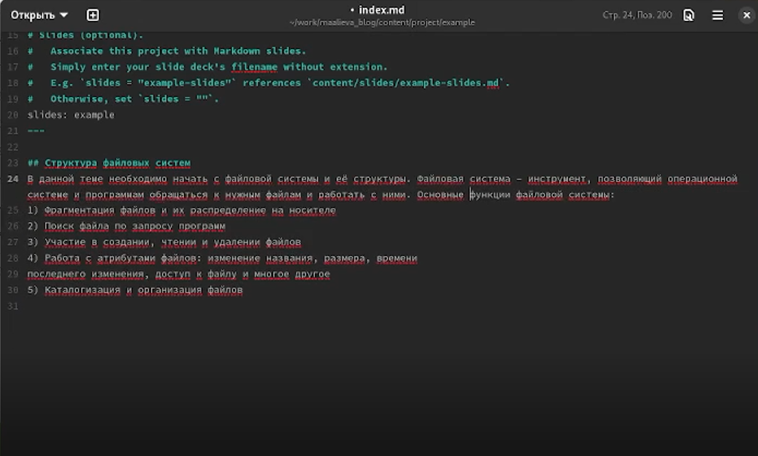

Figure 1: Добавление проекта

1. Написали пост на тему: Языки научного программирования (рис. [2])

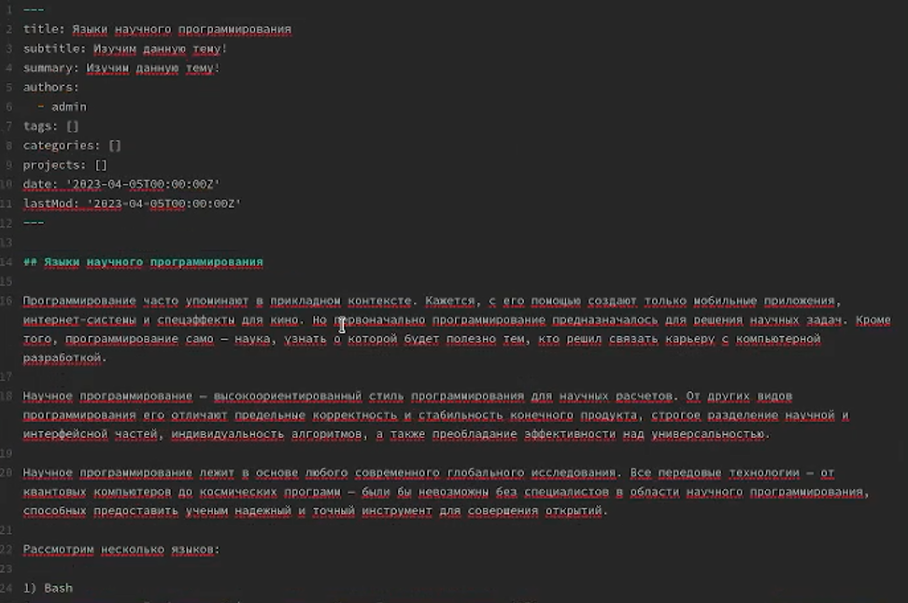

Figure 2: Пост

Выгрузили с помощью команд git add, git commit, git push и hugo данные и убедились, что данные обновились (рис. [3])



Figure 3: Пост на сайте

1. Также написали пост по прошедшей неделе (рис. [4])

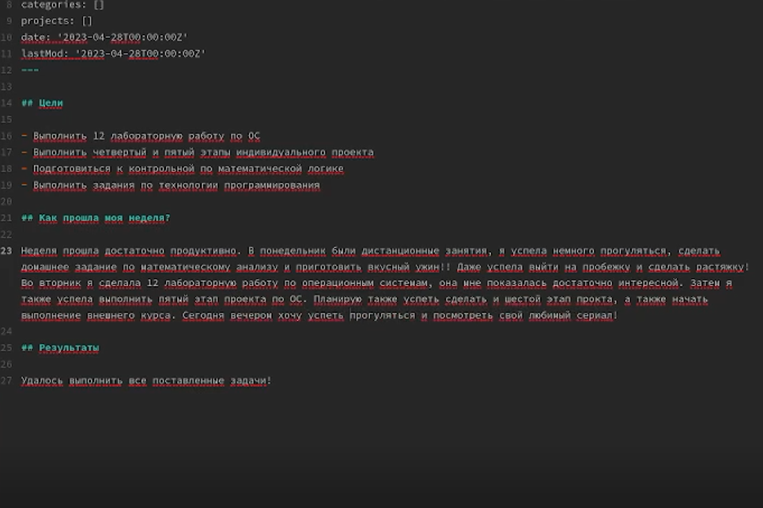

Figure 4: Пост по прошедшей неделе

Выгрузили с помощью команд git add, git commit, git push и hugo данные и увидели пост на своём сайте(рис. [5])

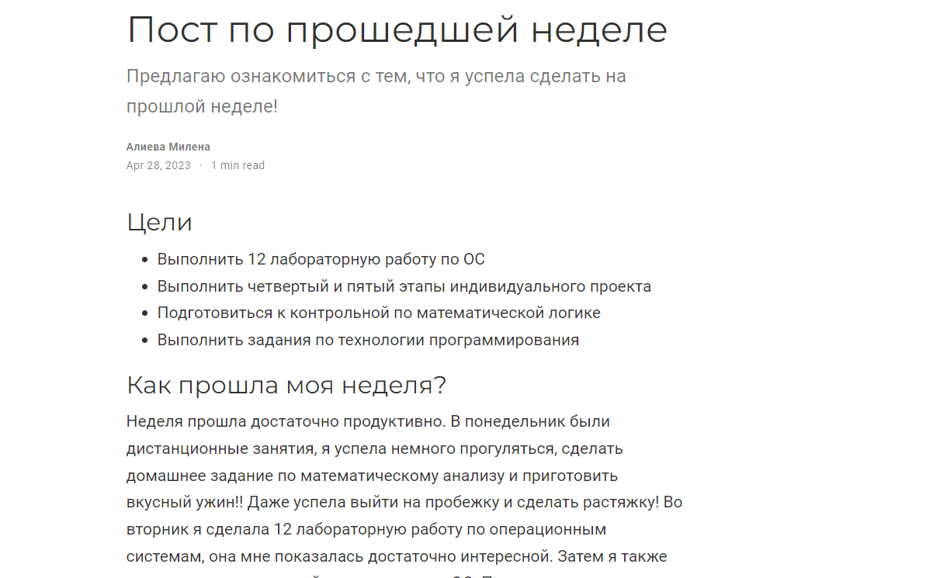

Figure 5: Пост по прошедшей неделе на сайте

# 4 Выводы

В ходе данной лабораторной работы я научилась добавлять на сайт записи для персональных проектов